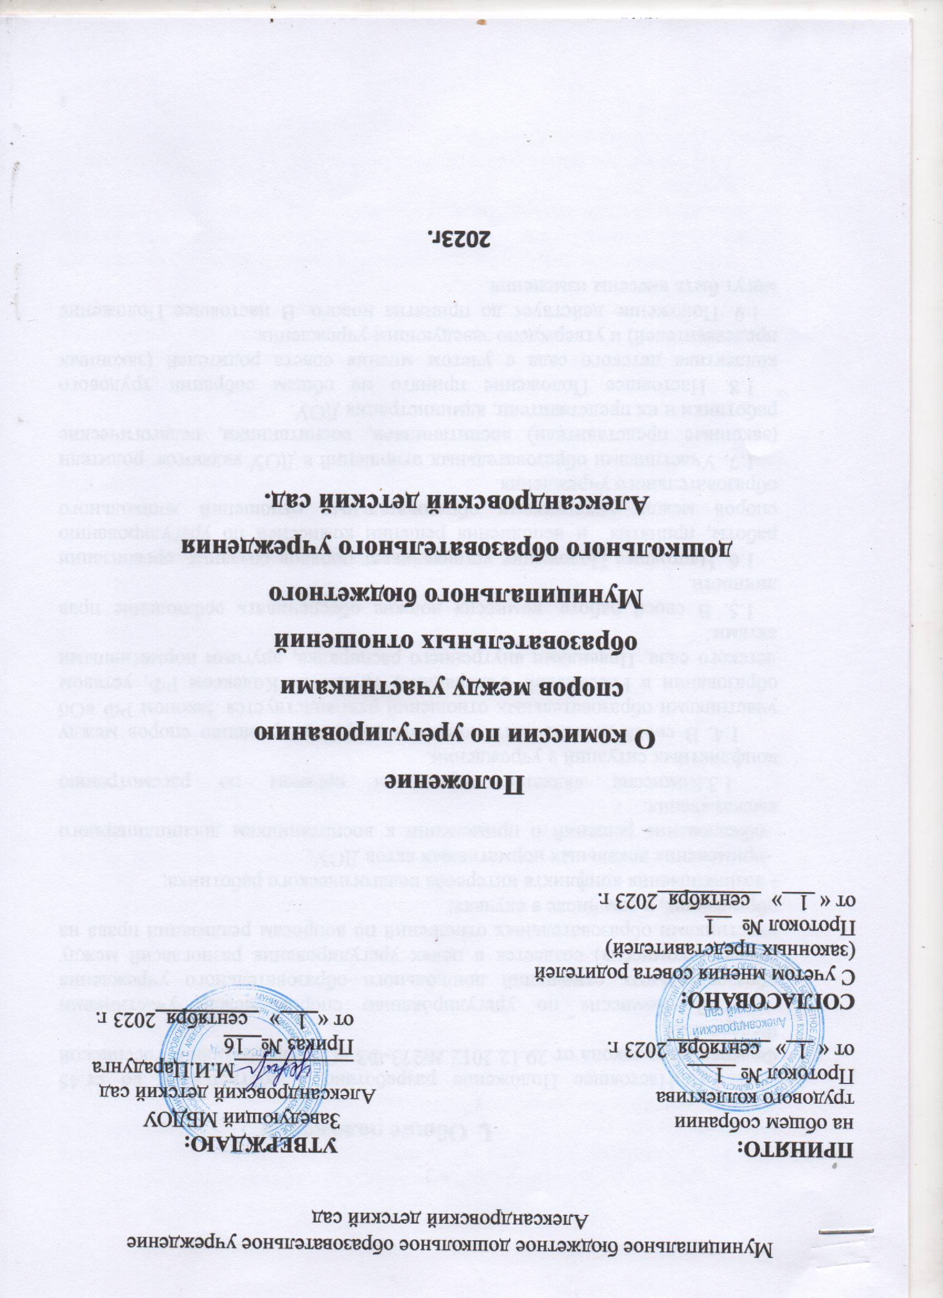

Муниципальное бюджетное дошкольное образовательное учреждение Александровский детский сад

ПРИНЯТО: УТВЕРЖДАЮ: на заседании Заведующий МБДОУ педагогического совета Александровский детский сад Протокол № __2___ ___________М.И.Царадунга от « _1_» _сентября_2023 г. Приказ № __2___
от «_1_» _сентября_2023 г.

Положение
Порядок и освоение перевода, отчисления восстановления обучающихся

1.Общие положения.
1.1. Настоящие правила разработаны в соответствии с Федеральным Законом «Об образовании в Российской Федерации» от 29.12.2012 г. №273 – Ф3. Положение о порядке комплектования Учреждения, Уставом Муниципального бюджетного дошкольного образовательного учреждения Александровский детский сад (далее МБДОУ).
1.2. Данный документ регулирует порядок и основания перевода, отчисления и восстановления несовершеннолетних обучающихся (воспитанников) Муниципального бюджетного дошкольного образовательного учреждения Александровский детский сад.
2. Порядок и основания для перевода несовершеннолетнего обучающегося (воспитанника).
2.1. Перевод несовершеннолетнего обучающегося (воспитанника) в другое образовательное учреждение может быть:
- по заявлению родителей (законных представителей) несовершеннолетнего обучающегося (воспитанника) для продолжения освоения программы в другую организацию, осуществляющую образовательную деятельность;
- по обстоятельствам, не зависящим от воли родителей (законных представителей) несовершеннолетнего обучающегося (воспитанника) и МБДОУ осуществляющегося образовательную деятельность, в том числе в случаях ликвидации организации, осуществляющей образовательную деятельность , аннулирования лицензии на осуществление образовательной деятельности;
- на основании медицинского заключения о состоянии здоровья ребенка, препятствующего его дальнейшему пребыванию в МБДОУ.
2.2. Перевод несовершеннолетнего обучающегося (воспитанника) в детском саду может быть произведен:
- в следующую возрастную группу ежегодно не позднее 1 сентября.
- в другую группу на время карантина, отпуска или болезни воспитателей.
2.3. Основанием для перевода является распорядительный акт (приказ) заведующего о переводе несовершеннолетнего обучающегося (воспитанника).
3. Порядок отчисления
3.1. Основанием для отчисления несовершеннолетнего обучающегося (воспитанника) является распорядительный акт (приказ) заведующего МБДОУ.
Права и обязанности участников образовательного процесса, предусмотренные законодательством об образовании и локальными нормативными актами МБДОУ, прекращаются с даты отчисления несовершеннолетнего обучающегося (воспитанника).
3.2. Отчисление несовершеннолетнего обучающегося (воспитанника) из дошкольных групп может производиться в следующих случаях:
- в связи с освоением образовательном программы ДОУ, с повышением успеваемости. – в связи с достижением несовершеннолетнего обучающегося (воспитанника) возраста для поступления в первый класс общеобразовательной организации: - по заявлению родителей (законных представителей) в случае перевода обучающегося несовершеннолетнего (воспитанника) для продолжения освоения программы в другую организацию, осуществляющую образовательную деятельность; - на основании медицинского заключения о состоянии здоровья ребенка, препятствующего его дальнейшему пребыванию в МБДОУ; - по обстоятельствам, не зависящим от воли родителей (законных представителей) несовершеннолетнего обучающего (воспитанника) и МБДОУ осуществляющего образовательную деятельность, в том числе в случаях ликвидации организации, осуществляющей образовательную деятельность, аннулирования лицензии на осуществление образовательной деятельности.
4. Порядок восстановления в МБДОУ.
4.1.Несовершеннолетний обучающийся (воспитанник), отчисленный из МБДОУ по инициативе родителей (законных представителей) до завершения освоения образовательной программы, имеет право на восстановление, по заявлению родителей (законных представителей) при наличии в учреждении свободных мест.
4.2. Основанием для восстановления несовершеннолетнего обучающегося (воспитанника) является распорядительный акт (приказ) заведующего о восстановлении.
4.3. Права и обязанности участников образовательного процесса, предусмотренные, законодательством об образовании и локальными актами МБДОУ возникают с даты восстановления несовершеннолетнего обучающегося (воспитанника) в МБДОУ.

